2014—2015学年第一学期《医科数学AⅠ》试卷

2014年12月30日
一 | 二 | 三 | 四 | 五 | 六 | 总 分
得 分

一、填空题(共6 道小题，每小题3 分，满分18分)

1．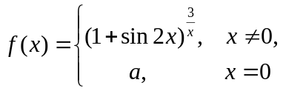为连续函数，则常数 ．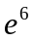
2．设，，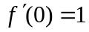，则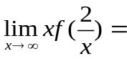 ．2
3．曲线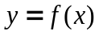过点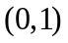且其上任一点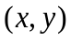处切线斜率为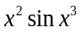，则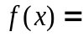 ．
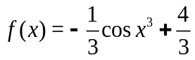
4．定积分 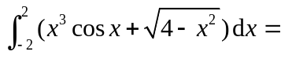 ．
5．函数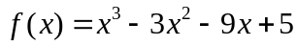的极大值点为 ___________．
6．幂级数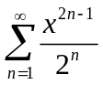的收敛半径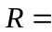_______________．
得 分

二、选择题(共6 道小题，每小题3 分，满分18分)

1．若点(,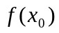)为曲线=()的拐点，则 ( C )．
（A）．必有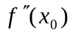存在，且等于零； （B）．必有存在，但不等于零；
（C）．若存在，则必等于零； （D）．若存在，则必不等于零．
2．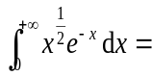（ A ）．
（A）．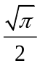； （B）．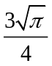； （C）．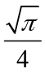； （D）．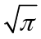．
3．由曲线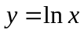，与直线和围成平面图形绕轴旋转，所得旋转体体积为( B ).
(A)．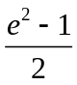； (B)．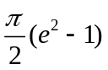； (C)．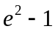； (D)．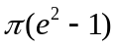.
4．级数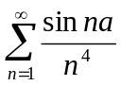的敛散性是（ B ）．
（A）．条件收敛； （B）．绝对收敛； （C）．发散； （D）．不能确定．
5．由方程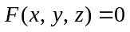确定z是x，y的函数，F是可微函数，则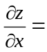（ D ）．
（A）．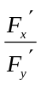； （B）．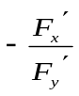； （C）．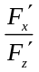； （D）．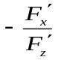．
6．曲顶柱体的顶为连续曲面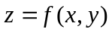，底为有界闭区域D，则曲顶柱体的体积为（ C ）．
（A）．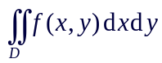；（B）．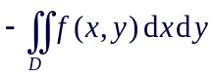；（C）．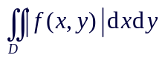；（D）．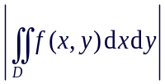.
得 分

三、计算下列各题 (共5 道小题，每小题各6 分，满分30分)

1．设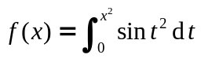，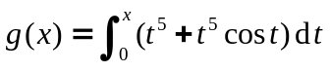，当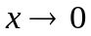时，试比较无穷小量与的阶．
解 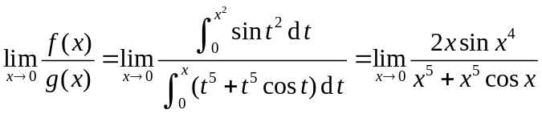 (2分)
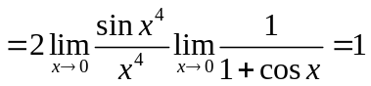 (4分)
所以 无穷小量与是等价无穷小量． (6分)
2．求积分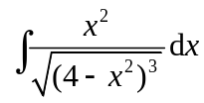．
解 设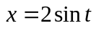，则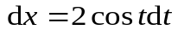，于是
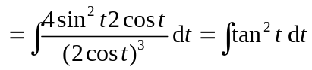 (3分)
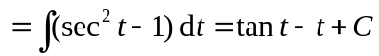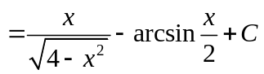 (6分)
3.若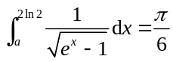，求．
解 设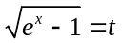，则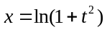，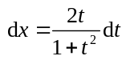，
时，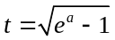；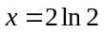时，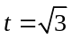，于是
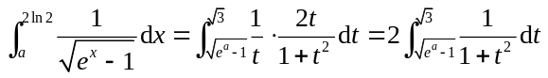 (3分)
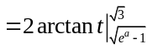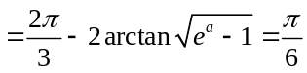
所以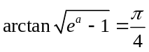，即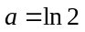． (6分)
4．求积分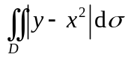，其中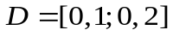．
解 积分区域如图，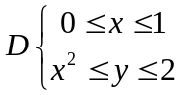和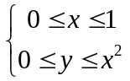，则
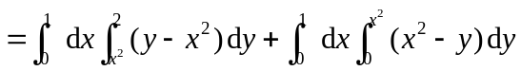 (3分)
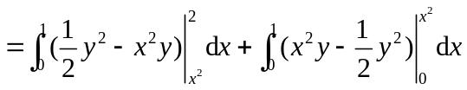
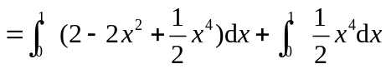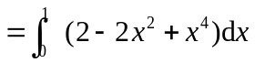
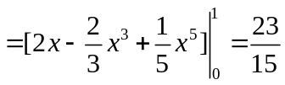 (6分)
5．求积分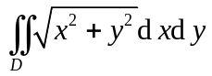，其中D是由曲线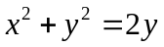围成的区域．
解 积分区域为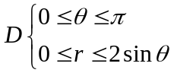，于是
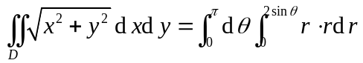 （4分）
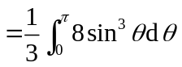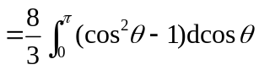
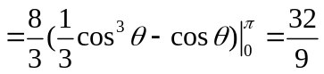 （6分）
得 分

四、 (共2 道小题，每小题6分，满分12 分)

1．设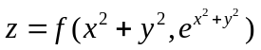，其中具有连续偏导数，试证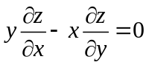.
解 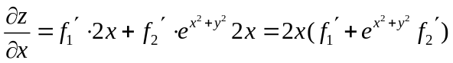， （2分）
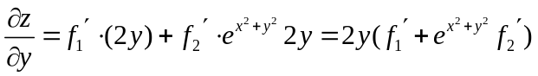 （4分）
则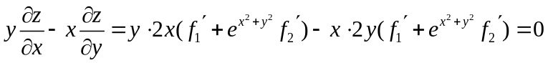 （6分）
2．设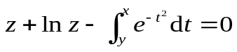，求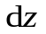.
解 方程两边关于求导 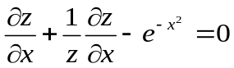，即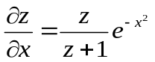； （2分）
方程两边关于求导 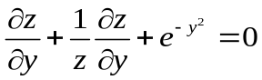，即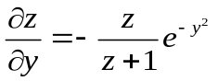． （4分）
所以 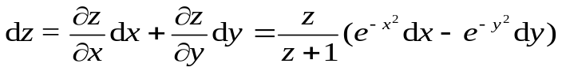． （6分）
得 分

五、(共1 道小题，满分8 分)

求方程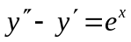满足初始条件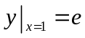，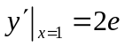的特解．
解 令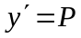，则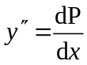，于是
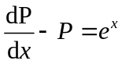 （2分）
对应齐次方程 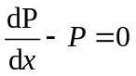，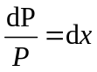，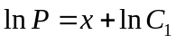
对应齐次方程通解 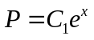
令非齐次方程通解 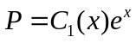，则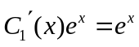，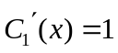，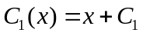
非齐次方程通解 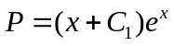
将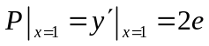，代入上式 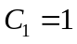
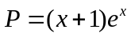，即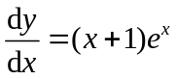， （6分）
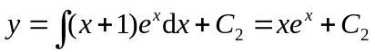，
将，代入上式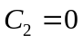
所求特解为：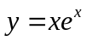 （8分）
得 分

六、 应用题 (共2 道小题，每小题7分，满分14分)

1．将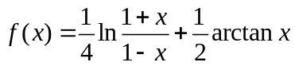展成关于的幂级数
解 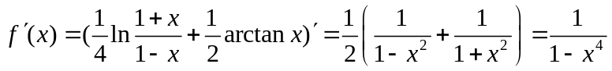 （2分）
因为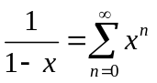，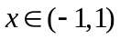，所以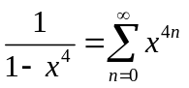，。 （4分）
则 ，
由于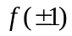无意义（或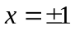，级数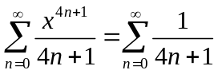发散）
所以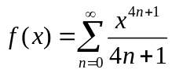，。 （7分）
2．某药片刚制成时，每片含有效成份400单位，两个月后测得有效成份为380单位．已知药片的分解速率与当时药片含有效成份成正比，若药片中有效成份的含量低于300单位时，药片无效，求药片的有效期为多少个月？
解：设个月药片中有效成份的含量为：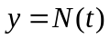
由题意： 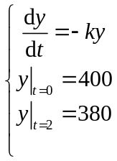， （3分）
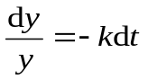，两边积分：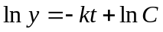，所以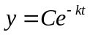
由已知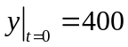，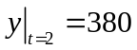将其代入上式， 有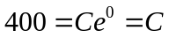，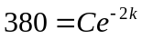，得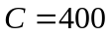，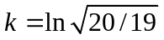
所以个月药物含量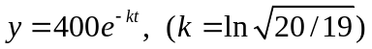， （5分）
令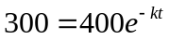，则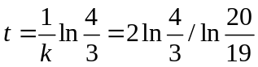（个月）
所以此药片有效期为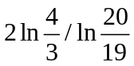个月． （7分）

